FICHA 18. IMPULSORES DE MEJORAS

Complejidad | Baja
Tiempo requerido | 120 minutos
Material Requerido | Ordenador
Competencias que se desarrollan a través de su aplicación | Competencia Técnica. Planificación Innovación
Procesos de la Innovación en donde puede ser utilizado | Prototipado

ACERCA DE LA HERRAMIENTA

La herramienta “Impulsores de Mejora” ofrece una colección de preguntas que pueden ser utilizadas para ayudar a ver el trabajo desde una perspectiva diferente. Inspirado por la herramienta ‘SCAMPER’ (Sustituir, Combinar, Adaptar, Modificar, Poner en otros usos, Eliminar, Reacomodar) (Eberle,1997), estas preguntas están diseñadas para estimular nuevas formas de pensar y están estructuradas de forma que permiten un acercamiento a la oferta existente o a una nueva solución potencial a partir de una serie de ángulos. Esta es una buena forma de hacer el trabajo más fuerte, especialmente en áreas donde existen muchas soluciones convincentes disponibles.
Las preguntas en esta herramienta asumen que cualquier cosa nueva es una modificación de algo que ya existe. Esto puede no ser estrictamente cierto, pero enfocarse en el trabajo desde esta perspectiva puede ser muy útil cuando se está tratando de articular cómo lo que se está haciendo es diferente a lo que hacen los demás (o cómo se construye sobre lo que ha existido antes).

OBJETIVO

La herramienta tiene el objetivo de ayudar a reflexionar desde otra óptica de forma que se pueda identificar el valor o la mejora que representa el proyecto frente a lo ya existente.

PASOS

Cada una de las preguntas en la hoja de trabajo debe darte una perspectiva ligeramente diferente del trabajo. A continuación, se presentan algunos pasos que se recomiendan seguir:
Anotar las respuestas en el espacio, tratando de ser breve. La idea es terminar con algo que dé un panorama conciso de cómo tu trabajo es diferente y cómo puedes mejorarlo potencialmente.
Las preguntas en esta hoja de trabajo son ejemplos para impulsar tu pensamiento. De igual forma muchas otras preguntas pueden ser relevantes. La clave es usar las siete categorías de preguntas para provocar pensamientos sobre mejoras potenciales.

CONSEJOS
Utiliza una hoja para cada uno de los proyectos o actividades que quieres someter a reflexión/evaluación.

ESQUEMA VISUAL

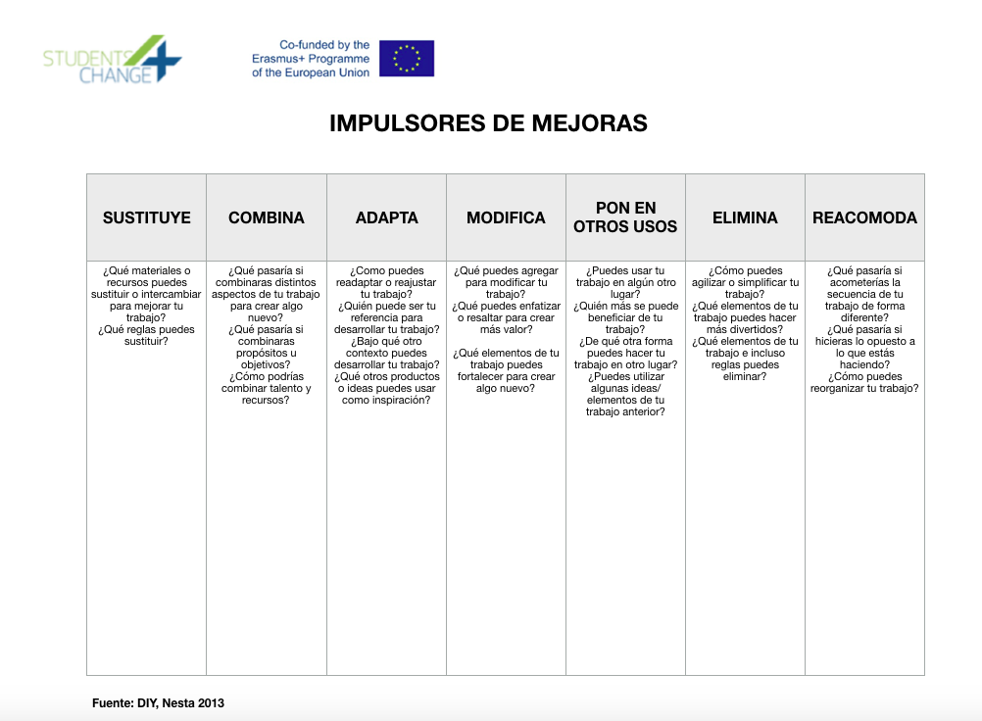

REFERENCIAS

DiY Toolkit. Nesta. http://es.diytoolkit.org/media/DIY_Spanish.pdf

